SMILES, a Chemical Language and Information System. 1. Introduction to Methodology and Encoding Rules

SMILES：一种化学语言与信息系统 第一部分：方法学与编码规则说明
DAVID WEININGER
波莫纳学院药物化学项目，加利福尼亚州克莱蒙特91711
收稿日期：1987 年 6 月 17 日

摘要
SMILES（Simplified Molecular Input Line Entry System，简化分子线性输入系统）是为现代化学信息处理而设计的一种化学符号系统。该系统以分子图论原理为基础，通过一套简洁且自然的语法，实现对分子结构的严格描述。SMILES符号系统同样非常适于高速计算机处理，化学家易于使用、机器兼容良好。从而可设计出许多高效的化学计算机应用，包括生成唯一符号、恒定速度（零阶）数据库检索、灵活的子结构搜索以及性质预测模型。

引言
化学标准化的第一步是给化合物命名。这要求从最简单的原子到最复杂的结构，都有一套无歧义且可复现的符号。因此，化学符号的改进是一项持续进行的工作，本刊中已有大量记载。
Wiswesser^{[1]}描述了化学命名法的历史发展过程，从化学建立之初，一直到计算机时代的到来。当计算机开始进行化学信息的处理与存储时，化学结构的描述方法将在其中起决定性作用。Morgan^{[2]}提出了一种生成唯一机器描述的技术，由此发展出 CAS（化学文摘社）在线检索系统。其他重要进展还包括将图论应用于化学符号以及化学子结构检索系统^{[5-7]}。对于化学信息的唯一性问题，也有理论上的探讨^{[8]}。
随着计算机的引入，由于线性字符串的处理在计算机中相对容易，线性符号^{[9]}在化学命名中开始广泛应用。线性符号是国际纯粹与应用化学联合会（IUPAC）标记系统的基础^{[10]}。Read^{[11]}从图论概念出发，对之做了总体阐述，并列举了理想中的化学编码系统应具备的12 项特性。在1983年，这些特性中的许多还难以同时实现。然而，短短几年内，计算机技术的飞速发展已足以克服化学信息量的增长。如今，利用现有硬件即可存储全部已知化学信息。“让机器能够存储化学信息”的问题已成为历史，当前与未来的任务在于构建高效的系统，以便按需给出化学相关信息。为此，一套新的化学语言及其配套程序正基于 SMILES（简化分子线性系统）^{[12]} 开发之中。本文即介绍 SMILES 系统所采用的方法论与编码规则。

目标与方法
SMILES 是专为化学家与计算机交互而设计的化学标记语言。它对化学家而言易于上手，同时又足够灵活，可在不依赖具体计算机系统的情况下解释并生成化学符号。与常规化学符号类似，它在速度和计算机资源利用上均优于传统软件方法。分子结构可被唯一且准确地描述，并可直接用于化学数据库。在多种计算机化的化学符号中，线性符号最为流行，因为它通过一串线性的符号来表示分子结构，与自然语言的表达方式类似。Wiswesser 线性符号^{[9]}是这类富豪中最广泛使用的代表性符号，它满足确定性化学符号的基本要求，但对于复杂结构，它需要遵循大量规则才能正确表示，因而难以使用。为了克服上述困难，SMILES 被设计为真正可与计算机交互的系统。其使用上的简易性得益于计算机程序对用户输入的严格重新编码。系统原定目标的实现情况如下：
(1) 化学结构图应能被唯一描述，包括但不限于由节点（原子）和边（键）构成的分子图。
(2) 提供用户友好的结构描述方式，使所有输入规则可迅速且自然地掌握。
(3) 设计一个对机器友好且与机器无关的系统，用于解释并生成唯一的符号表示。
与其他化学符号体系不同，符号的简洁与字母表的节省并非本方法的首要目标。许多线性符号的缺陷源于符号过度使用，以及基于最终符号长度的层级规则。计算机硬件的进步已然使这些限制过时。本方法将化学结构的明确而一般化的描述（由化学家完成）与唯一结构描述（由计算机生成）相分离。后者所需规则与层级对化学家而言过于繁琐，因而交由计算机算法完成。

SMILES：描述规则
SMILES 将分子结构表示为一张图，本质上是化学家描绘分子时常用的二维价键图。这是对化学结构的重要简化，不涉及任何特定三维构。SMILES 符号为一串以空格结尾的字符。氢原子可省略（氢缺省图）或保留（氢完整图）。芳香结构直接使用特定描述，而非 Kekulé 形式。下文给出几乎适用于所有化学结构的 SMILES 生成规则；本文仅讨论化学结构的描述规则，异构、子结构及唯一SMILES的生成将在后续论文中讨论。
(1) 原子。原子以其元素符号表示，这是 SMILES 中唯一必须使用字母之处。每个非氢原子独立以方括号内的元素符号表示；双字母符号的第二个字母须小写。“有机子集”元素 B、C、N、O、P、S、F、Cl、Br、I，若所连氢数符合最低常见价且与显式键一致，可省略括号。芳香环中的原子以小写字母表示；例如，普通碳写作 C，芳香碳写作 c。无括号时，所连氢数由默认价态推定，故下列符号均为有效 SMILES：
C 甲烷 (CH₄)
N 氨 (NH₃)
O 水 (H₂O)
P 膦 (PH₃)
S 硫化氢 (H₂S)
Cl 氯化氢 (HCl)
有机子集外的元素须置于方括号内，例如：
[Au] 金单质
括号内必须显式给出所连氢数及形式电荷。氢数以 H 加可选数字表示；形式电荷以 + 或 − 加可选数字表示。若未指定，则均视为零。示例：
[H⁺] 质子
[OH⁻] hydroxyl anion
[OH⁻] 氢氧根离子
[OH₃⁺] hydronium cation
[OH₃⁺] 水合氢离子
[Fe²⁺] iron(II) cation
[Fe²⁺] 铁(II) 阳离子
[NH₄⁺] ammonium cation
[NH₄⁺] 铵离子

(2) 键。单键、双键、三键和芳香键分别用符号 −、=、#、: 表示。单键和芳香键通常可省略。示例：
CC 乙烷 (CH₃CH₃)
c=c 乙烯 (CH₂=CH₂)
coc 二甲醚 (CH₃OCH₃)
cco 乙醇 (CH₃CH₂OH)
c=o 甲醛 (CH₂O)
o=c=o 二氧化碳 (CO₂)
o=co 甲酸 (HCOOH)
C#N 氢氰酸 (HCN)
[H][H] 氢分子 (H₂)
对于线性结构，SMILES 符号与常规图示一致，只是可省略氢。例如，6-羟基-1,4-己二烯可由以下三种等效 SMILES 表示：
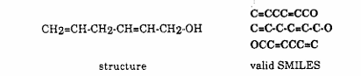
(3) 支链。支链以圆括号表示。示例：！支链为右侧连接
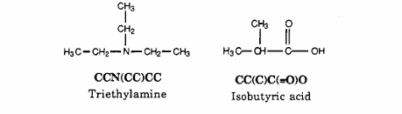
支链可嵌套或并列，如 3-丙基-4-异丙基-1-庚烯所示：
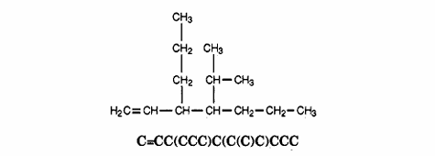
(4) 环结构。通过在每环中断开一个单键（或芳香键）表示环结构。任意顺序编号，断开处用紧跟原子符号的数字标记。如此得到一连通无环图，再用前述三规则写成无环结构。环己烷为例：
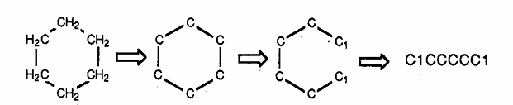同一结构通常有多种等效描述，如 1-甲基-3-溴环己烯的 SMILES：
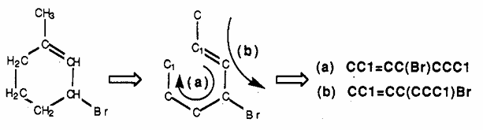
还可写出更多等效符号，源自不同的环断开方式。SMILES 对输入无偏好；(a) 虽简单，其余同样有效。
单个原子可有多个环闭合，如立方烷中两原子各有超过两个环闭合：（立方烷）
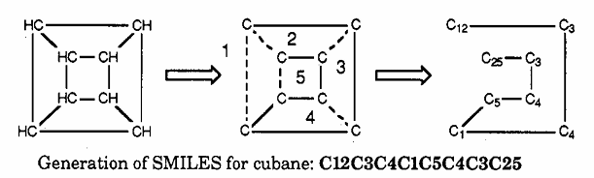
如需，环闭合数字可复用。从左到右，首次出现匹配数字即闭环，可再次使用而不混淆。例：
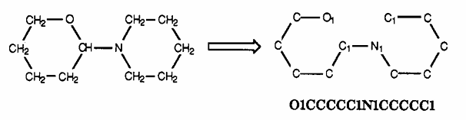
复用环闭合数字的能力使得可描述含 10 环以上结构。需同时打开 10 个以上环闭合的结构极为罕见。如需，可用 % 引导两位数表示更高编号，如 C2%13%24 表示碳原子有 2、13、24 号环闭合。
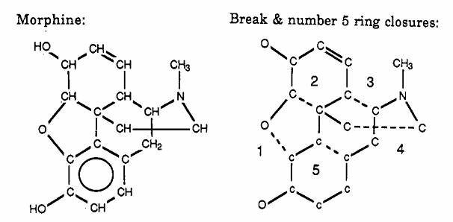
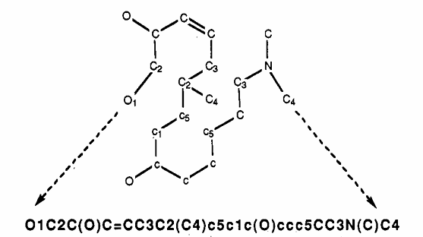
(5) 不连通结构。不连通化合物以句点分隔的独立结构书写。离子或配体顺序任意。电荷间并无隐含配对，亦无需净电荷为零。如需要，可将一个离子 SMILES 嵌入另一离子，如苯酚钠示例：
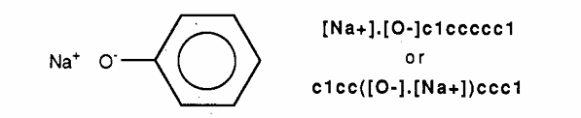
(6) 芳香性。芳香结构可通过将芳香环原子以小写字母写出以示区别，如苯甲酸：
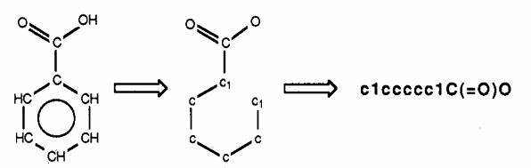
（后文将详述）SMILES 系统自动检测芳香性，因此输入等效非芳香结构如 O=C(O)C1=CC=CC=C1 亦会被内部转换为标准芳香形式。
凭借上述简单规则，几乎所有有机结构均可由线性符号描述。图 1 中吗啡为更复杂示例，其含五环，其中一环为芳香环。图示环的断开及以数字标记环闭合，环闭合 1 与 5 处的芳香碳以小写 c 表示。

基本 SMILES
尽管 SMILES 规则已极简单，其更简单的四规则子集已足以涵盖绝大多数有机化合物。虽然 SMILES 允许直接指定电荷、所连氢及芳香性，通常并不需要。该子集仅用符号 H、C、N、O、P、S、F、Cl、Br、I、括号 (,) 及数字，并遵循以下四条规则：
(1) 原子以元素符号表示。
(2) 双键、三键分别以 = 与 # 表示。
(3) 支链以括号表示。
(4) 环闭合以附加于符号的配对数字表示。

SMILES 符号约定
为吗啡建立 SMILES 符号的过程（见图 1）展示了 SMILES 语言在描述化学结构时的简洁、灵活与一致性。SMILES 的灵活性映射了化学本身的多样性。为了提供统一的符号体系，SMILES 规则通过若干约定加以细化，这些约定适用于某些类别化合物的 SMILES 书写，涉及键的指定、氮杂环化合物中氢的指定，以及与芳香性相关的其他因素。
(1) 氢的指定。书写 SMILES 时通常无须显式给出氢原子。除特殊目的外，SMILES 系统将氢的附着视为非氢原子的属性。所连氢数可通过三种方式指定：(1) 隐式指定——对未加括号原子，根据常见价态默认；(2) 显式计数——对括号内原子，由所给氢数指定（未给定为零）；(3) 显式原子——在 SMILES 中以 [H] 原子出现。
SMILES 关于隐式氢附着的约定假定：氢原子补足该原子在最低常见价态下与显式键一致的剩余价数。B、C、N、O 及卤素的常见单价依次为 3、4、3、2、1。“最低常见价”对磷为 3 或 5，对脂肪硫为 2、4 或 6。由此可确保 OS(=O)(=O)O 被解释为 H₂SO₄（硫酸），而 S 被解释为 H₂S（硫化氢）。芳香硫若提供孤对，则视为 3 或 5 价。
即使氢被显式指定，SMILES 系统亦会去除所有氢原子，仅保留其所连氢数。计算机程序据此可在需要时生成含氢的完整图。将氢从分子图中剔除，使化学家与机器的工作均更轻松，主要因需处理的原子更少。
氢抑制约定的例外极少，最明显的是质子 [H⁺] 与分子氢 [H][H]。某些应用（如晶体学数据库）需普遍指定与氢的多重键。SMILES 系统的规则是：除以下三种情况外，所有氢原子均被剔除：(1) 氢与氢相连；(2) 氢与零个或多个原子相连；(3) 在异构 SMILES 中，同位素氢指定，如 [²H]。这些情况下氢被保留，并与其他原子等同对待，惟其氢数恒为零。情形 3 仅为完整起见而列出，本文不另涉异构 SMILES。
(2) 键。SMILES 中的四种基本键为单键、双键、三键与芳香键。离子“键”不直接指定；带形式电荷的部分以不连通结构书写。需要时，原子可相连并仍显示电荷分离。然有几种键不易归入上述类别。某些键兼具共价与离子特征，可用多种方式描述，但为数据库应用必须择一而从。
多数有机化合物的键为共价键，故对有机及共价无机化合物而言，键类型选择简单。离域键如硝基部分，最好写成与两个中性氧的共价键，如硝基甲烷 CN(=O)=O。这纯属约定，因亦可写成电荷分离形式 CN⁺[O⁻]。中性形式的优势在于保持正确的拓扑对称。若对称性无关，则优选电荷分离结构，只要它能避免原子处于异常价态。例如，重氮甲烷写作 C=[N⁺]=[N⁻] 而非 C=N=[N]。
“有机”与“无机” SMILES 命名并无区分。任何原子均可显式指定所连氢数，但须在括号内给出；默认值为零。例如，丙烷可写作 [CH₃][CH₂][CH₃]，而非 CCC。
(3) 互变异构。互变异构结构在 SMILES 中需显式指定。不存在“互变异构键”或“可移动氢”描述。选取一种或全部互变异构体由用户依应用决定。为数据库及索引目的，许多作者偏好烯醇式而非酮式。例如，对结构：
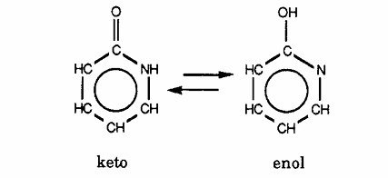
烯醇式 Oc1nccc1（2-吡啶酚）通常优于 O=c1[nH]ccc1（2-吡啶酮），但纯属约定。若建模必须选择正式表示，则通常取更“稳定”的形式。实际预测建模中，唯一有效的方法是生成所有合理互变异构体并分别建模。
(4) 芳香性检测。在生成无歧义化学命名的系统中，必须检测芳香性。后续论文将讨论，这对唯一命名的生成及有效的子结构识别均必要。不存在既严谨又包罗万象的“芳香性”定义；该词对合成化学家意味着“反应性”，对核磁谱学家意味着“环电流”，对晶体学家意味着“对称”，对最早使用者也许意味着“气味”。我们定义芳香性的目的，仅在于为无歧义化学命名提供自动且严谨的界定。尽管 SMILES 算法的结果多数化学家认为自然，该定义并不暗示任何物理性质。
SMILES 算法能够准确地检测绝大多数芳香化合物及离子。系统接受芳香或非芳香输入，检测芳香性并相应转换结构。该检测采用扩展的 Hückel 规则¹³ 来识别芳香分子与离子。要被认定为芳香，环内所有原子须为 sp² 杂化，且可用“多余”π 电子数须满足 Hückel 4N+2 规则。例如，苯写作 c1ccccc1；若输入 C1=CC=CC=C1（环己三烯，即 Kekulé 式），则系统检测芳香性并内部转为芳香表示。输入 c1cc1 和 c1cccccc1 将分别生成环丁二烯与环辛四烯的正确反芳香结构 C1=CC=C1 与 C1=CC=CC=CC=C1。此时 SMILES 系统寻找保持隐含 sp² 杂化、隐含氢数及指定形式电荷的结构。然某些输入不仅形式上错误，且无意义，如 c1ccc1。c1ccc1 不同于 C1=CCC=C1（环戊二烯的有效 SMILES），因其一碳原子为 sp³ 且连两氢，无法分配交替单双键，系统将其标为“不可能”输入。
SMILES 解释器的一项特性是，所有为唯一命名而标记为芳香的结构，均可自动转为非芳香形式（用于建模、兼容其他系统或其他目的）。
(5) 含芳香氮的化合物。为避免混淆，芳香氮需特别关注。SMILES 系统区分两类芳香氮，均可用芳香氮符号 n 指定。典型示例为吡啶与吡咯：
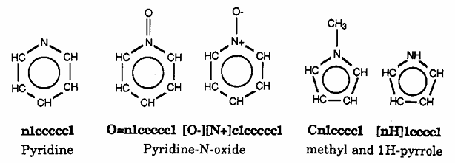
吡啶最好写作 n1ccccc1；SMILES 正确推断吡啶氮无氢连接，因两条芳香键已满足氮的常价。排除芳香性检测问题，O=n1ccccc1（吡啶-N-氧化物）及 Cn1ccc1（甲基吡咯）中的氮在常价态均无额外氢空位。然而，在 [nH]1cccc1（1H-吡咯）中，氮既芳香又二配位，却连有一个氢原子，这在 SMILES 中通过将芳香符号 n 写入括号并指定所连氢来表示。1H-吡咯的其他有效输入包括 Hn1cccc1、[H]n1cccc1 及脂肪族形式 N1C=CC=C1；均会转为正确内部表示。
(6) 芳香与非芳香化合物示例。上述 SMILES 芳香性检测规则十分简明：sp² 杂化原子环且 π 电子数为 4N + 2 者判为芳香。下文以示例结构说明该算法的运作。
中性不饱和碳通常向环提供 1 个 π 电子，但若其与环外电负原子形成双键，则该碳虽保持 sp² 轨道，其额外电子不参与轨道共享。例如，醌为非芳香，仅 4 个多余电子：

环内氧与硫原子提供孤对，故呋喃与噻吩：

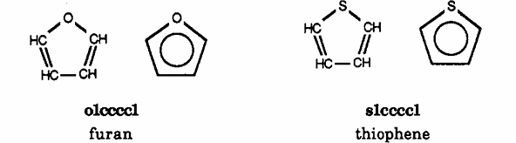
二者均判为芳香（N = 1，即 6 = 4N + 2）。环内砜假定提供孤对，但磺酰基不参与正常 π 电子共享。
中性环内氮在其吡啶型与吡咯型中，可分别向 π 云提供 1 或 2 个电子。至少在这方面，芳香氮表现良好。例如，吡啶-N-氧化物中的氮可视为吡啶型氮向环提供常价 1 电子，或视为吡咯型氮失去 1 电子给氧（正常提供 2 电子，仍余 1 电子给环）。
SMILES 亦能正确处理带电结构的芳香性。带电环结构与中性环结构相同，惟“多余”π 电子数因正电荷减少或因负电荷增加。例如，环戊二烯基阳离子为非芳香，而环戊二烯基阴离子为芳香：
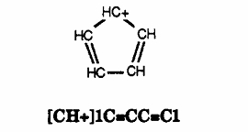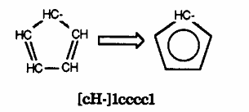
托酚酮与卓鎓阳离子均为芳香：
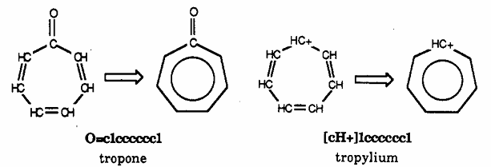
因其羰基碳分别将电子“失去”给氧或用于阳离子生成。
必须特别注意指定每个带电碳的所连氢数。例如，若苯环移去 1 电子得 c1ccc[cH⁺]c1，该离子仅 5 个 π 电子，故非芳香；若移去 1 氢及 1 孤对，则形成芳香苯基阳离子（仍具 6 π 电子）：
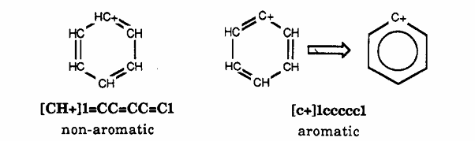
磷与氮处理类似，尽管已知的芳香吡咯型磷化合物极少。硒与砷与磷、硫处理相似。除 C、N、O、P、S、As、Se 外，其他元素暂未在芳香语境中处理。
SMILES 被视为迄今化学符号在人机需求间的最佳折中。化学家易于理解，因其规则极少且简明。计算上，SMILES 解析快速紧凑，满足机器对时空节省的要求。其基于计算机语言解析方法，使机器端遵循与严格层级命名规则一致的算法，信息处理效率较传统方法大为提升。
在计算机术语中，SMILES 符号表示一棵可一次遍历解释的语法树。效率提升源于语言语法。例如，原子位置本身隐含键合关系，无须显式定义。故以往需 1000–2000 字符存储连接表以描述吗啡（图 1）之类化合物，SMILES 仅需 40 字符。亦可证明，其所需计算机处理时间较传统连接表格式（如 CAS 或 MOL 连接表）减少百倍。
SMILES 最初旨在提供人机语言接口。除此目标外，它在实现多种面向机器的化学信息功能方面亦具价值。成功应用包括数据存储、结构展示、新结构建模、子结构检索与识别。例如，SMILES 用于模型化合物分配系数与分子折射率的计算，此二性质在生化研究中广为应用。分配系数对数为 Hammett 方法的疏水参数，并已用于定量构效关系 (QSAR)。¹⁴ 基于结构考虑，以 SMILES 术语指定并处理的模型化合物片段，可准确估算 log P。
本文旨在介绍 SMILES 方法学，并涵盖将结构输入 SMILES 系统所需的基本规则。后续论文将阐述获取“唯一”SMILES 的方法、为任意 SMILES 生成结构图示、构建检索速度与存储结构数量无关的 SMILES 导向数据库，以及快速而强大的 SMILES 子结构检索方法。

